
“Una propuesta matrimonial”: taller de escritura creativa I
1. Observa la fotografía de dos novios, tomada en 1941. Comenta con tu curso y con tu profesor: ¿cómo podría relacionarse con la obra “Una propuesta matrimonial” de Anton Chèjov?

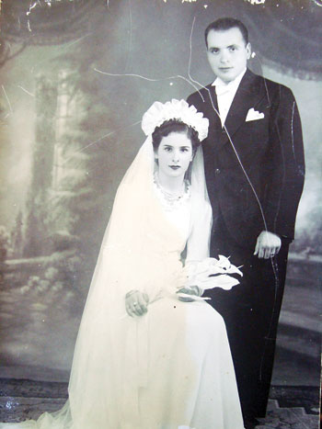

2. Completa el siguiente recuadro indicando las semejanzas y diferencias entre la situación planteada en la obra y una propuesta matrimonial que podría suceder en Chile, en el día de hoy:

 | “Propuesta matrimonial”, obra dramática de Anton Chèjov | Propuesta matrimonial que podría suceder en Chile en el día de hoy
Cómo es la relación entre los novios antes de la propuesta.
Cuáles son las motivaciones que llevan a realizar la propuesta.
Cómo se lleva a cabo la propuesta de matrimonio
3.- Reúnanse en grupos de 4 compañeros y compartan sus respuestas del cuadro anterior.

4.- Imaginen que hoy mismo alguien realiza una propuesta de matrimonio. ¿Cómo podría ser? Piensen distintas posibilidades del modo en que podría desarrollarse ( de forma romántica, alegre, divertida, triste, trágica, violenta...), y elijan una para elaborar una obra dramática breve.
Junto a sus compañeros y basados en la conversación anterior, elaboren un esquema en el cual establezcan cuáles y cómo van a ser los elementos de su creación, considerando los personajes y sus características, el ambiente, el conflicto y la forma en que solucionará.

Elaborado por: Loreto Rocuant P.

